Die Hummel

Ernährung
Notieren Sie die Antworten in Ihrem Heft.
- Bennen Sie mit Hilfe des Textes die Struktur und den Ort dieser, mit der Hummeln Pollen in ihr Nest transportieren.
- Analysieren Sie die Daten in Tabelle 1 und 2.
- Erklären Sie, warum Hummeln nicht an allen Pflanzen Nahrung finden können. Beachten Sie hierzu Abbildung 3 und 4.
- Stellen Sie eine Hypothese auf, welche Probleme sich dadurch für Hummeln ergeben können.

Hummeln „kämmen“ den Pollen aus ihrem Haarkleid und verstauen ihn in einer sogenannten Corbicula (lat. Körbchen) an ihren Beinen, um ihn sicher in ihr Nest zu transportieren.
Manche Pflanzen bieten Bestäubern Pollen und Nektar, andere produzieren vornehmlich eines von beidem. Außerdem gibt es Pflanzen, die so gezüchtet wurden, dass sie für Bestäuber nicht nutzbar sind (vgl. Abb. 3 & 4).
 | Artemisia | Majoran | Weißer Senf
Eiweiß | 13,06 | 18,55 | 24,54
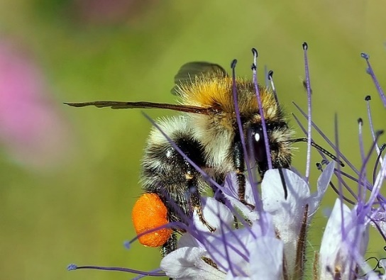
Tabelle 1: Eiweißgehalt der Pollen in Prozent.
Abbildung 1: Auffallende Corbicula-Pollen/ Pollenhöschen.

 | Kaiserkrone | Rosskastanie | Kirsche
Zucker | 8,6 | 68,6 | 35,1
Tabelle 2: Zuckergehalt des Nektars in Prozent.

Abbildung 4: Gezüchtete Rose mit gefüllten Blüten.
Abbildung 3: Wildrose.
Abbildung 2: Hummel mit Pollen in ihrem Haarkleid.

Das Hummelvolk
- Leiten Sie die aus den Angaben in Abbildung 5 und im Text lebenswichtige Bedürfnisse der Hummeln ab.
- Vergleichen Sie Abbildung 6 mit den Angaben in Tabelle 3. Leiten Sie Probleme ab, die sich aus der Landschaftsgestaltung für Hummeln ergeben.
- Bewerten Sie die Gestaltung Ihrer Umgebung an Ihrer Schule und an Ihrem Wohnort im Hinblick auf die Bedürfnisse der Hummeln.
Die Hummelkönigin erwacht im Frühjahr und begibt sich zunächst auf Nahrungssuche. Sie benötigt viel Nahrung in Form von Pollen und Nektar, um Eier zu legen und die ersten Arbeiterinnen groß zu ziehen. Hierfür benötigt sie einen geeigneten Nistplatz, den sie dicht über dem Boden fliegend sucht. Viele Hummelarten brüten unterirdisch. Da sie selbst aber nicht graben können, sind verlassene Mäusenester oder Kaninchenbauten gern angenommene Nistplätze.
Abbildung 5: Flugzeiten der verschiedenen Hummel-Kasten in einem Volk von Dunklen Erdhummeln (Bombus terrestris).
 | Feb |  |  |  | März |  |  |  | April |  |  |  | Mai |  |  |  | Juni |  |  |  | Juli |  |  |  | Aug |  |  |  | Sep |  |  |  | Okt
überwinterte Königin
Arbeiterin
Drohn und Jungkönigin
 |  |  |  | Flug möglich, je nach Witterung |  |  |  |  |  |  |  |  |  |  |  |  |  |  |  |  |  |  |  |  |  |  | Hauptflugzeit

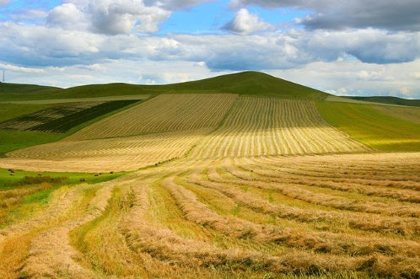
Hat die Hummelkönigin einen geeigneten Nistplatz gefunden, richtet sie sich ein und legt ihre Eier ab. Bis die ersten Nachkommen schlüpfen, ist sie alleine dafür verantwortlich, die Larven stets mit Nahrung zu versorgen und fliegt dafür immer wieder aus dem Nest. Dabei darf sie die Brut nicht zu lange alleine lassen, da es für die Larven zu kalt werden kann, was zu Fehlbildungen führen würde. Ist die Königin im Nest, erzeugt sie durch das Zittern mit ihrer Muskulatur Wärme und brütet ihrer Nachkommen wie ein Vogel aus.
Abbildung 6: Landwirtschaftliche Flächennutzung.

Tabelle 3: Flugradius verschiedener Hummelarten zur Nahrungssuche.
 | Erdhummel | Steinhummel | Ackerhummel | Wiesenhummel
Suchradius | 312-3000m | 450-2750m | 312-1000m | 250-674m

Hummeln als Bestäuber
- Benennen Sie mithilfe von Abbildung 8 & 12 sowie der Informationen im Text Vor- und Nachteile von Hummeln als Bestäuber.
- Vergleichen Sie Tabelle 4 mit den Abbildungen 9-11. Beschreiben Sie, warum eine Art an Bestäubern für ein Ökosystem nicht ausreicht.
- Stellen Sie eine weitere Hypothese auf, weshalb Artenvielfalt unter Bestäubern wichtig ist.
Tabelle 4: Rüssellängen verschiedener Bestäuber.
Abbildung 7: Taubenschwanz.
 | Rüssellänge in mm
Dunkle Erdhummel | 8-11
Gartenhummel | 14-21
Honigbiene | 4
Taubenschwanz | 28
Windenschwärmer | 60-100

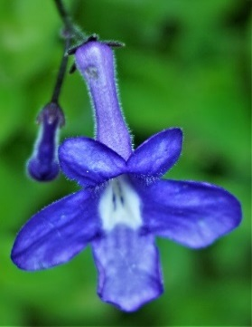
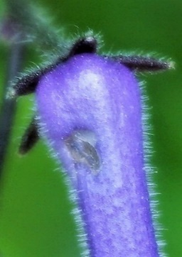
1
2
3
4
Abbildung 8:
1 = Kronröhre; 2 = Kronblatt; 3 = Kelchblatt; 4 = Aufgebissene Kronröhre für Nektarraub (manche kurzrüsseligen Hummelarten beißen von außen ein Loch in lange Kronröhren, um an den Nektar zu gelangen).
Hummeln sind in der Lage, durch schnelles Zittern mit der Flugmuskulatur ihre Körpertemperatur auch bei niedrigen Außentemperaturen konstant zu halten. Somit können sie im Gegensatz zu anderen Bestäubern auch noch bei Temperaturen bis zu -2 °C auf Nahrungssuche gehen. Ebenso ist die Hummel im Vergleich zu anderen Bestäubern auch bei Wind und Nieselregen aktiv. An heißen Tagen machen Hummeln hingegen eine ausgedehnte Mittagspause.
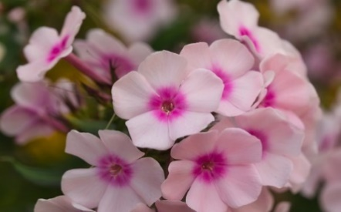
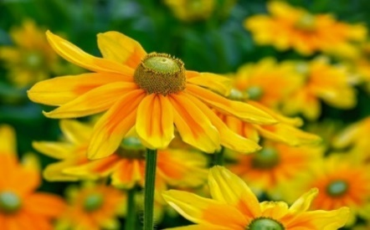
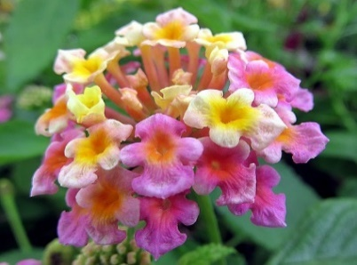
Der Nektar befindet sich bei Blüten am Grund der Kronröhre. Sind Blüten mit langer Kronröhre im Sammelgebiet vorhanden, bevorzugen langrüsselige Bestäuber diese, da die Konkurrenz hier kleiner ist. Damit ist die Wahrscheinlichkeit höher, eine große Menge an Nektar vorzufinden.
Abbildung 9: Flammenblume.
Abbildung 10: Sonnenhut.

Abbildung 11: Wandelröschen.

 | Feb |  |  |  | März |  |  |  | April |  |  |  | Mai |  |  |  | Juni |  |  |  | Juli |  |  |  | Aug |  |  |  | Sep |  |  |  | Okt
Erdhummel
Honigbiene |  |  |  |  |  |  |  |  |  | Abbildung 12: Flugzeiten von Hummeln und Honigbienen.

Das Hummeljahr
Über das Jahr durchlaufen Hummelvölker einen Entwicklungskreislauf.
- Ordnen Sie jedem Textabschnitt ein Bild zu.
- Ordnen Sie Bilder und Textabschnitte zum Kreislauf des Hummeljahres.
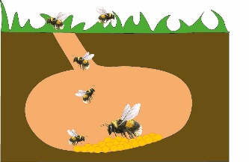
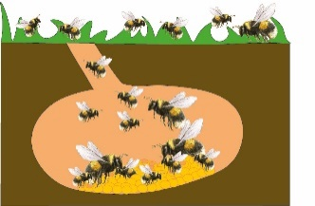
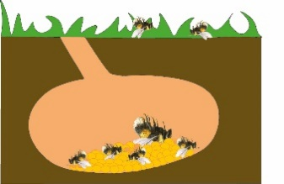
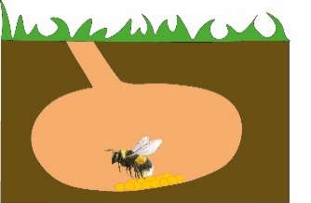
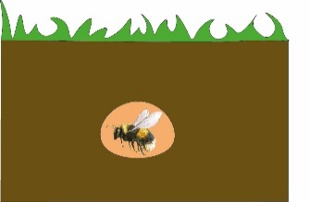
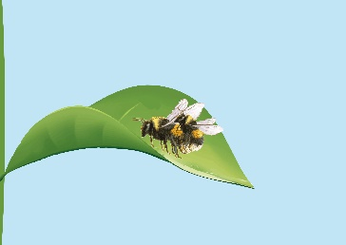
- Schneiden Sie nach der Besprechung die Bilder aus und kleben Sie den Kreislauf mit Pfeilen in Ihr Heft. Beschriften Sie jedes Bild mit dem Buchstaben des zugehörigen Textabschnittes.
A) Schlüpfen die ersten Arbeiterinnen, nehmen sie am nächsten Tag den Flugbetrieb auf. Durch Orientierungsflüge prägen sie sich die Umgebung des Nestes ein. Nach einigen weiteren Stunden beginnen die Arbeiterinnen Nektar und Pollen zu sammeln. Einige Tiere bleiben aber auch zur Unterstützung der Königin bei der Brutpflege im Nest oder bewachen als Wächter das Flugloch.

B) Die Jungköniginnen fressen sehr viel, um genügend Energiereserven zur Überwinterung zur Verfügung zu haben. Anfang Juli bis Ende September vergraben sie sich z.B. unter Baumwurzeln oder an Böschungen zur Überwinterung in ca. 3-30cm Tiefe. Nur wenn die Königinnen befruchtet wurden und genug Fettreserven angelegt haben, gründen sie im nächsten Frühjahr eine neue Generation des Volkes. Das Volk lebt also durch die überwinternde Hummelkönigin weiter.
C) Eine Hummelkönigin erwacht Mitte März bis Mitte Mai aus der Kältestarre. Sie fliegt zuerst los, um Nahrung zu suchen. Anschließend begibt sie sich auf die Suche nach einem geeigneten Nistplatz, wie z.B. einem verlassenen Mäusenest.

D) Die Altkönigin und die Arbeiterinnen sterben im Herbst. Die Altkönigin wird häufig von den Arbeiterinnen totgebissen, die dann rebellieren und selbst Eier legen. Hummelvölker gibt es nur im Sommer. Daher sagt man, dass Hummeln Sommerstaaten bilden.

E) Auf dem Höhepunkt der Nestentwicklung, wenn es also bereits sehr viele Arbeiterinnen gibt, schlüpfen Drohnen (Männchen) und Jungköniginnen.
F) Ist ein geeigneter Platz für ein Nest gefunden, legt die Königin die ersten Eier ab. Da es im Frühjahr noch sehr kalt ist, hält die Königin die Eier warm, indem sie sie bebrütet.

G) Im Spätsommer und Herbst fliegen die Jungköniginnen umher, um sich mit Drohnen (männlichen Hummeln) zu paaren.
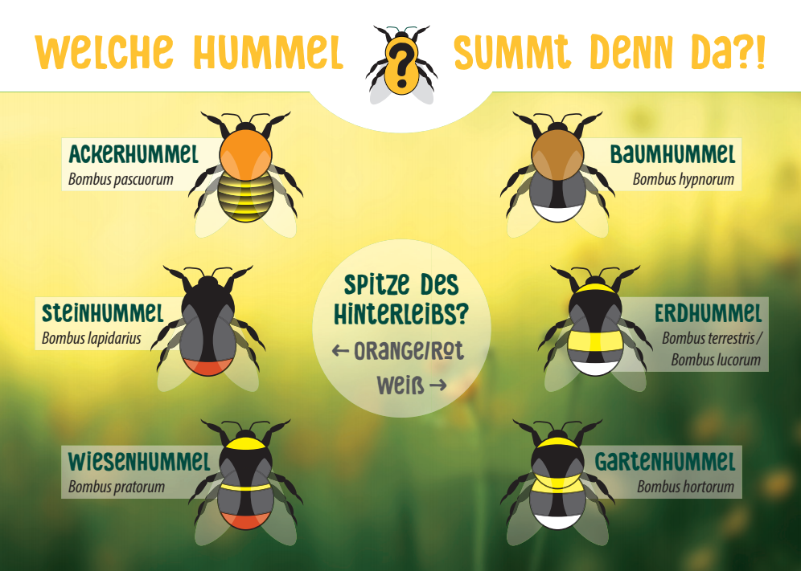
Bestimmungshilfe

Protokollblatt Hummelbestimmung
- Fangen Sie unmarkierte Hummeln mit dem Zeichenrohr ein.
- Markieren Sie die Hummel.
- Falls Corbicularpollen vorhanden: Entnehmen Sie mit einem Klebestreifen eine Pollenprobe der Blüte, auf der Sie die Hummel einfingen und notieren Sie den Namen der Pflanze auf dem Objektträger. Entnehmen Sie den Corbicularpollen eines Beins der Hummel (mit einem Pinsel abstreifen) und fixieren Sie diesen ebenfalls mit einem Klebestreifen auf dem Objektträger.
- Bestimmen Sie die Art und das Geschlecht der Hummel und tragen Sie dieses in die Tabelle ein.
- Lassen Sie die Hummel frei. Halten Sie das Zeichenrohr dabei waagrecht.

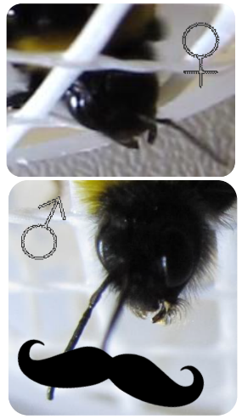
Hummelbestimmung
Art | Anzahl | Geschlecht | Blütenpflanze¹
Baumhummel
Erdhummel
Gartenhummel
Wiesenhummel
Steinhummel
Ackerhummel

Pollenanalyse
Material:
- Pipette
- Mikroskop
- Corbiculapollen
- Objektträger
- Deckgläschen
- Becherglas mit Wasser
- Objektträger mit Pollenproben
Durchführung:
- Nehmen Sie vom Corbiculapollen ein kleines Stückchen Pollenmasse ab und geben Sie diese in ein Becherglas mit Wasser. Falls der Corbiculapollen aus zwei unterschiedlichen Farben besteht (siehe Abbildung) nehmen Sie von jeder Farbe eine Probe, die Sie in jeweils einem Becherglas auflösen.
- Geben Sie mit einer Pipette einen Tropfen auf einen Objektträger und legen Sie das Deckgläschen auf.
- Mikroskopieren Sie die Pollenkörner: Beginnen Sie mit der kleinsten Vergrößerung.
- Zeichnen Sie die Form des Pollens mit Bleistift auf ein weißes Blatt und notieren Sie Datum, Vergrößerung, Ihren Namen und den Ort, an dem Sie den Pollen entnommen haben.
- Nun legen Sie den Objektträger mit der Pollenprobe am Klebestreifen von der Pflanze unter das Mikroskop und zeichnen diesen Pollen ab. Notieren Sie auf dem Blatt Datum, Ort, Vergrößerung, Ihren und den Pflanzennamen.
Pollenproben mit Pollenkörnern von:
Kronwicke, Büschelschön und Rotklee (von links nach rechts).

- Bewerten Sie die Pollenform des Klebestreifens und des Corbiculapollens. Was sagt es über die Pflanze aus, wenn die Form aus Pollenprobe und Corbiculapollen (nicht) übereinstimmen?
- Erklären Sie die Bedeutung Ihrer Beobachtung in Bezug auf die Befruchtung von Blütenpflanzen. Sind in der Probe des Corbiculapollens unterschiedliche Pollenformen zu erkennen?
______________________________________________________________________________________________________________________________________________________________________________________________________________________________________________________
Lösungsansätze Insektensterben

Ursachen und Einflussmöglichkeiten
Das Bienensterben bezeichnet den Rückgang der Anzahl und Vielfalt an Bienen. In Europa ist jede zehnte Bienenart bedroht. Bei den in Deutschland lebenden Hummelarten stehen 44% auf der roten Liste. Neben dem Verschwinden der Artenvielfalt hat der Rückgang an Bestäubern auch ökonomische Folgen.
Weniger Bestäuber bedeutet auch weniger Nahrung. Denn viele Nahrungspflanzen, wie unter anderem Tomaten- und Erdbeerpflanzen oder Apfel- und Kirschbäume, produzieren mehr und größere Früchte, wenn sie bestäubt wurden. Etwa 75% der Nutzpflanzen sind von der Bestäubung abhängig.
Wie es zu dem Sterben der Bienen kommt ist für die Wissenschaft nicht eindeutig erklärbar. Aktuell wird vermutet, dass die Hauptgründe im Klimawandel, der landwirtschaftlichen Flächenbewirtschaftung und der Gestaltung unserer Umwelt liegen.

In Kleingruppen wird jeweils ein Faktor bearbeitet. Die Faktoren sind:
- Klimawandel
- Landwirtschaftliche Flächenbewirtschaftung
- Gartengestaltung und Konsumverhalten

Klimawandel
Bearbeiten Sie die Aufgaben 1 bis 4 und notieren Sie ihre Antworten in Ihrem Heft.
- Erklären Sie mithilfe von M1, M4 und M5 wie Treibhausgase zur Erderwärmung führen.
- Erklären Sie mithilfe von M1 und M2 die Beeinflussung des Lebensraumes von Hummeln vor dem Hintergrund des Klimawandels.
- Benennen Sie Quellen und Vorgänge, an denen Treibhausgase freigesetzt werden.
- Beschreiben Sie mithilfe von M3 und M5 konkrete Maßnahmen, mit denen Sie den Klimawandel und damit den Lebensraum für Insekten in Ihrem Alltag beeinflussen können.

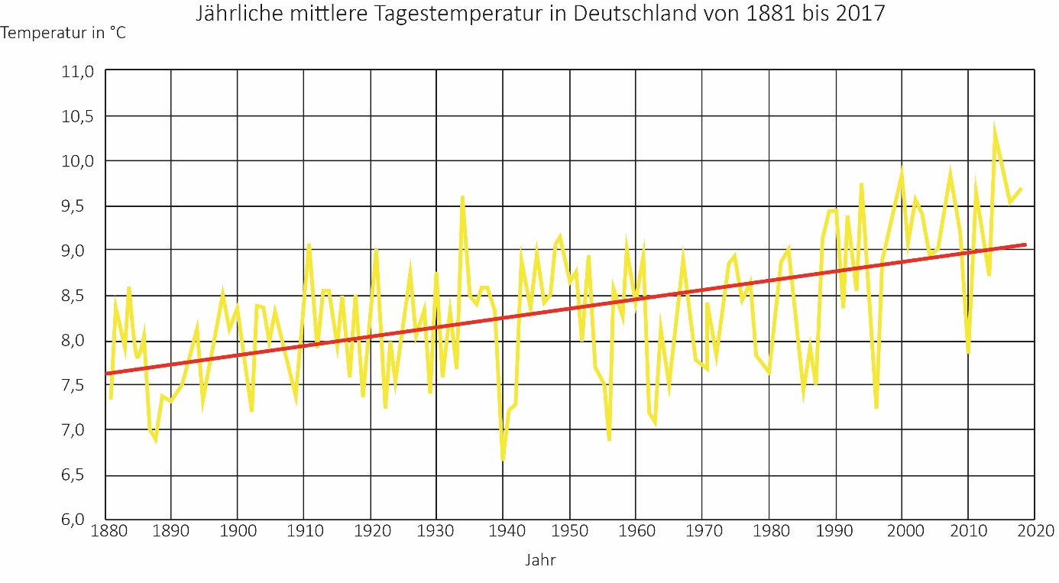
M1
Abb. 1: Die rote Linie zeigt den linearen Trend, während die gelbe Linie die Einzelwerte wiederspiegelt (erstellt nach: Umweltbundesamt, 2018).

(Baldock, Goddard, Hicks, Kunin, Mitschunas, Osgathorpe, Potts, Robertson, Scott, Stone, Vaughan & Memmott, 2015)
(Baumgarten, Bilharz, Döring, Eishold, Friedrich, Frische, Gather, Günther, Große Wichtrup, Hofmeier, Hofmeier, Jering, Klatt, Köder, Lamfried, Langner, Leujak, Mary, Matthey, Mohaupt, Osiek, Penn-Bressel, Plambeck, Pohl, Rechenberg, Scheuschner, Seven, Ullrich, Vogel, Walter, Wolter & Zimmermann, 2018; Sirois-Delisle, Soroye & Kerr, 2015; Umweltbundesamt, 2018)

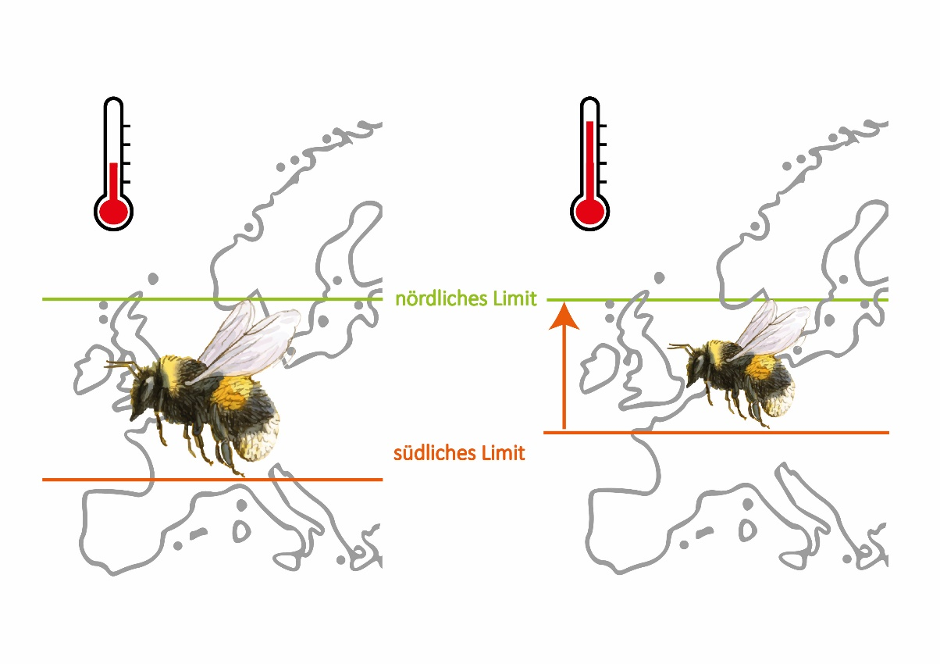
Abb. 2: Hummeln sind als Bestäuber vor allem an die Kälte angepasst. Neben der hier gewählten Darstellung in Europa ist in Nordamerika dasselbe Phänomen zu beobachten. Andere Pflanzen- und Insektenarten können ihr nördliches Limit in Gebiete verschieben, die zuvor zu kalt waren. Das gelingt Hummeln nicht (erstellt nach: Sirois-Delisle, Soroye & Kerr, 2015).
M2

M3
Neben Hummeln bedroht der Klimawandel weitere Tier- und Pflanzenarten. Auch die Heimat vieler Menschen ist durch den steigenden Meeresspiegel bedroht.
Es gibt viele Möglichkeiten, wie wir durch unser Verhalten im Alltag weniger Treibhausgase (z.B. Kohlenstoffdioxid [CO₂], Methan [CH₄], Lachgas [N₂O]) produzieren können.
Das Verbrennen von fossilen Energieträgern, wie Kohle, Öl oder Gas, setzt CO₂ frei. Kühe produzieren bei ihrer Verdauung das langlebige Treibhausgas Methan. Durch übermäßigen Einsatz von Stickstoffdünger in der industriellen Landwirtschaft entweicht ein Teil des Stickstoffs in die Atmosphäre und verbindet sich dort mit Sauerstoff zu dem langlebigen Treibhausgas Lachgas.
Nicht immer lässt sich der Ausstoß von klimaschädlichen Gasen vermeiden oder stark reduzieren. Dann kann der Ausstoß klimaschädlicher Gase kompensiert werden. Lässt sich ein Flug nicht vermeiden, können wir zum Beispiel einen von der Flugstrecke abhängigen Beitrag an Klimaschutzorganisationen zahlen. Beispiele für solche Organisationen sind z.B. atmosfair, Klima Kollekte oder Primaklima. Diese Organisationen fördern mithilfe der finanziellen Beiträge Projekte in Entwicklungsländern, durch die der Ausstoß von Treibhausgasen reduziert wird. Es werden zum Beispiel Solaranlagen zur Verfügung gestellt, wodurch keine neuen Kohlenkraftwerke gebaut werden müssen.
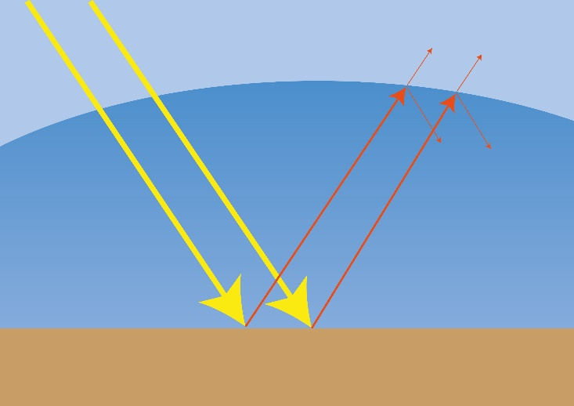
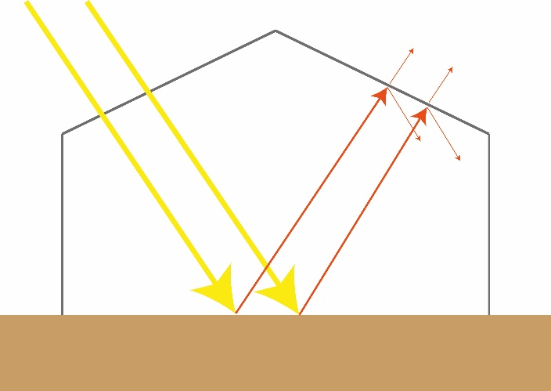
Abb.3: Gelbe Pfeile: kurzwelliges Sonnenlicht; orangene Pfeile: langwellige Wärmestrahlung.
Links: Treibhaus; rechts: Atmosphäre.
M4

M5

Treibhausgase lassen kurzwelliges Licht passieren und absorbieren langwellige Wärmeenergie. Die Wärmeenergie regt die Gase zum Schwingen an. Bei der Bewegung wird Energie frei, die als Strahlung in verschiedene Richtungen, so auch zurück zur Erde, abgegeben wird. Welche Energie ein Molekül absorbieren kann, hängt von der Stärke der Bindungskräfte zwischen den Molekülen und deren Änderung bei der Schwingung ab. Langwellige Wärmestrahlung kann von Molekülen absorbiert werden, die aus Atomen verschiedener Elemente bestehen und beim Schwingen ihr Dipolmoment ändern.
Tab.1: Übersicht über Treibhausgase in der Atmosphäre.
Gas | Mengenmäßiger Anteil am Treibhauseffekt
H₂O (Wasserdampf) | 45 %
CO₂ | 15 %
O₃ | 10 %
CH₄ | 4 %
N₂O | 4 %

Erstellt nach (Siemens Stiftung, 2017).

Landwirtschaft
Bearbeiten Sie die Aufgaben 1 bis 3 und notieren Sie ihre Antworten in Ihrem Heft.
- Erklären Sie, wie die Landwirtschaft das Insektensterben beeinflusst.
  - Deuten Sie die Problematik von Monokulturen im Hinblick auf eine ausreichende Nahrungsversorgung eines Hummelvolkes mithilfe von M6.
  - Benennen Sie mithilfe von M7 eine weitere Einflussnahme der Landwirtschaft auf das Überleben von Bienen.
  - Deuten Sie den Einsatz von Düngemitteln auf eine ausreichende Nahrungsversorgung eines Hummelvolkes mithilfe von M8.
- Diskutieren Sie mithilfe von M6 bis M8, wie Landwirte den Lebensraum positiv für Insekten in beeinflussen können.
- Diskutieren Sie, wie Sie die Landwirtschaft und damit den Lebensraum positiv für Insekten in Ihrem Alltag beeinflussen können.
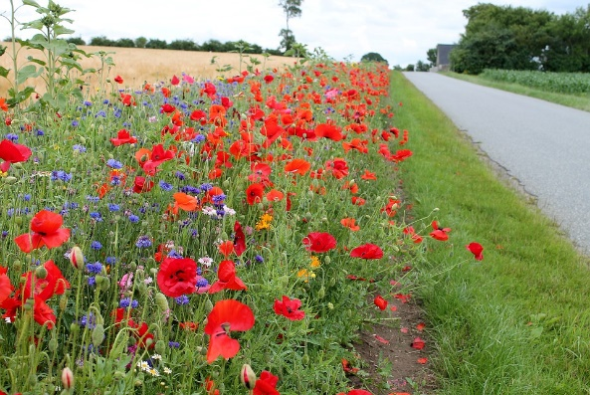
Abb. 4: Rapsfeld als Beispiel für eine Monokultur, die kurzzeitig Bestäubern viel Nahrung bietet. Ist das Feld verblüht müssen neue Nahrungsquellen gefunden werden.
Abb. 5: Blühstreifen am Rand eines Getreidefeldes.
M6
Tab. 2: Flugradius zur Nahrungssuche verschiedener Hummelarten (erstellt nach Goulson, 2010).
 | Erdhummel | Steinhummel | Ackerhummel | Wiesenhummel
Suchradius | 312-3000m | 450-2750m | 312-1000m | 250-674m

Tab. 3: Flugzeiten der verschiedenen Hummeln in einem Volk von Bombus terrestris (erstellt nach Hagen & Aichhorn, 2014).
 | Feb |  |  |  | März |  |  |  | April |  |  |  | Mai |  |  |  | Juni |  |  |  | Juli |  |  |  | Aug |  |  |  | Sep |  |  |  | Okt
überwinterte Königin
Arbeiterin
Drohn und Jungkönigin
 |  |  |  | Flug möglich, je nach Witterung |  |  |  |  |  |  |  |  |  |  |  |  |  |  |  |  |  |  |  |  |  |  | Hauptflugzeit

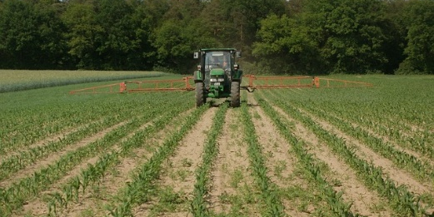
Viele Spritzmittel schaden Bienen. Es gibt jedoch auch spezielle Pestizide, die bienenfreundlich sind. So kann die Ernte gesichert werden, ohne nützliche Bienen zu schädigen. Darüber hinaus können Landwirte Rücksicht auf Bienen nehmen, indem sie abends spritzen, wenn nur noch wenige Bestäuber unterwegs sind.
Abb. 6: Pestizidausbringung.
M7
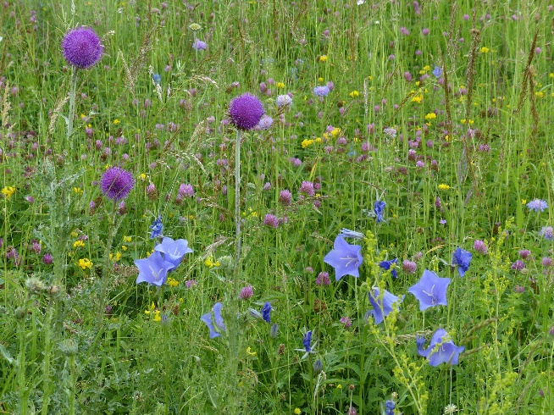
Abb. 7: Stickstoff ist ein Düngemittel und wird auf landwirtschaftlich genutzten Flächen in zu hohem Umfang eingesetzt
(erstellt nach Baumgarten, Bilharz, Döring, Eishold, Friedrich, Frische, Gather, Günther, Große Wichtrup, Hofmeier, Hofmeier, Jering, Klatt, Köder, Lamfried, Langner, Leujak, Mary, Matthey, Mohaupt, Osiek, Penn-Bressel, Plambeck, Pohl, Rechenberg, Scheuschner, Seven, Ullrich, Vogel, Walter, Wolter & Zimmermann, 2018, S. 62).
Abb. 8: Stark gedüngte Wiese: Durch das Düngen wachsen Gräser schneller und es kann mehr Futter produziert werden.
Abb. 9: Ungedüngte Wiese: Pollen und Nektar spendende Wildblumen findet man auf nährstoffarmen Wiesen.
M8

Gestaltung der Umwelt
Bearbeiten Sie die Aufgaben 1 und 2 und notieren Sie Ihre Antworten in Ihrem Heft.
- Erklären Sie wie die Gestaltung unserer Umwelt das Insektensterben beeinflusst. Analysieren Sie M9 im Hinblick auf die Bedürfnisse von bestäubenden Insekten.
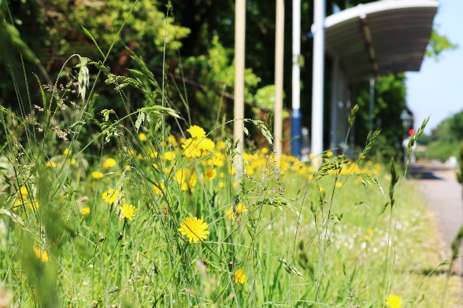
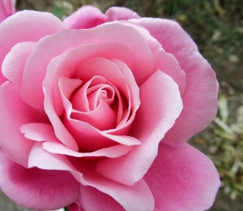
- Diskutieren Sie mithilfe von M10 bis M12 wie Sie die Gestaltung der Umwelt und damit den Lebensraum für Insekten in Ihrem Alltag beeinflussen können.
(a) Wildrose mit sichtbaren Staubblättern: An dieser können Hummeln und andere Bienenarten Nahrung sammeln. (b) Gefüllte Rosenblüte: die Blütenblätter versperren Insekten den Zugang zur Nahrung. (c) Wildblumen am Wegrand: Viele „Unkräuter“ sind Wildblumen, die Bienenarten als Nahrungsquelle dienen. (d) Außerhalb der Landwirtschaft werden Pestizide auch massiv in Privatgärten oder öffentlichen Anlagen eingesetzt.
a)
b)
c)
M10
8
d)
c)
Durchschnittlicher Pflanzenreichtum
(a) Durchschnittliche Häufigkeit des Blütenbesuchs von Bienenarten (b) Artenvielfalt an Bienen (c) blühende Pflanzenvielfalt (verändert nach Baldock, Goddard, Hicks, Kunin, Mitschunas, Osgathorpe, Potts, Robertson, Scott, Stone, Vaughan & Memmott, 2015 / CC BY 4.0).
M9
8
a)
Durchschnittliche Häufigkeit von Bienen
urban
Ackerland
Naturschutzgebiet
Landschaftstyp
b)
Durchschnittliche Artenvielfalt an Bienen
urban
Ackerland
Naturschutzgebiet
Landschaftstyp
urban
Ackerland
Naturschutzgebiet
Landschaftstyp

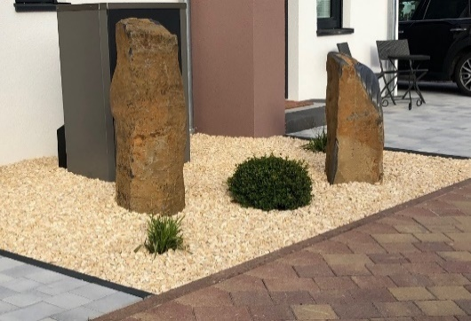
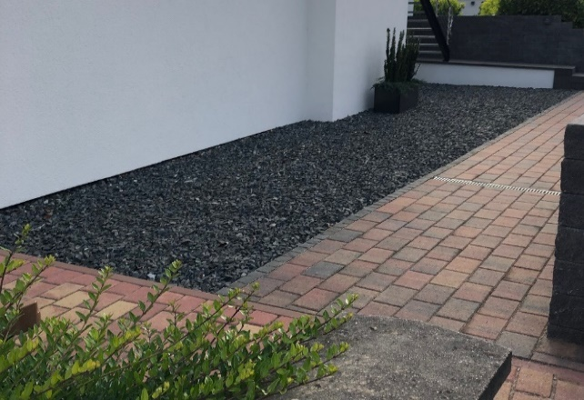
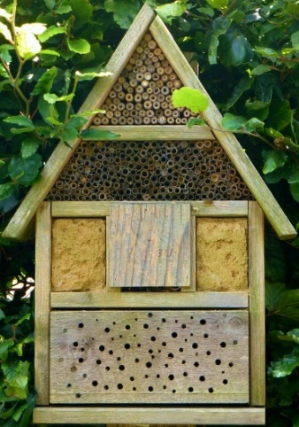
M12

Auswahl an Gärten in Deutschland.
(a) Hummelnisthilfe; (b) Wildbienennisthilfe; (c) natürlicher Nistraum solitärer Wildbienen. Bienen benötigen Nistmöglichkeiten, um einen Lebensraum zu besiedeln. Neben dem Schaffen von künstlichen Nistmöglichkeiten ist es notwendig natürliche Nistgelegenheiten zu erhalten. Bei Hummeln sind dies z.B. Mauselöcher oder Hohlräume in Bruchsteinmauern. Bei solitären Wildbienen können das unbewachsene Steilhänge aus z.B. Löß oder Totholz sein.
a)
b)
M11
Literatur
Baldock, K. C. R., Goddard, M. A., Hicks, D. M., Kunin, W. E., Mitschunas, N., Osgathorpe, L. M. et al. (2015). Where is the UK's pollinator biodiversity? The importance of urban areas for flower-visiting insects. Proceedings. Biological sciences, 282 (1803), 20142849. doi:10.1098/rspb.2014.2849
Baumgarten, C., Bilharz, M., Döring, U., Eishold, A., Friedrich, B., Frische, T. et al. (Februar 2018). Daten zur Umwelt. Ausgabe 2018 (Umweltbundesamt, Hrsg.) unter https://www.umweltbundesamt.de/sites/default/files/medien/376/publikationen/uba_dzu2018_umwelt_und_landwirtschaft_web_bf_v7.pdf
Goulson, D. (2010). Bumblebees. Behaviour, ecology, and conservation (Oxford biology, 2nd ed.). Oxford: Oxford University Press.
Hagen, E. v. & Aichhorn, A. (2014). Hummeln. Bestimmen, ansiedeln, vermehren, schützen (6. neu bearb. Aufl.). (Bumblebees). Nottuln: Fauna-Verl.
Siemens Stiftung (Hrsg.). (2017). Treibhauseffekt und Klimawandel unter https://medienportal.siemens-stiftung.org/download/100589
Sirois-Delisle, C., Soroye, P. & Kerr, J. T. (2015). Bumblebees: Can't take the heat, won't leave the kitchen (Science in the Classroom, Hrsg.) unter https://www.scienceintheclassroom.org/research-papers/bumblebees-cant-take-heat-wont-leave-kitchen
Umweltbundesamt (Hrsg.). (Dezember 2018). Trends der Lufttemperatur unter https://www.umweltbundesamt.de/daten/klima/trends-der-lufttemperatur#textpart-2

Samenbälle
Leckerbissen für Hummeln
Mit Samenbällen kannst du auf einfach Art Samen ausbringen. Bei Samenbällen handelt es sich um kleine Kugeln aus Erde, Tonpulver und Blumensamen. Diese legt man auf den Boden. Damit ist es nicht mehr notwendig die Samen einzupflanzen und unterzugraben. Durch den Mix der Samen mit Erde und Ton sind sie vor dem Austrockenen durch Sonneneinstrahlung geschützt, können nicht vom Wind verweht werden und sind auch vor dem Fraß durch Tiere sicher. Daher kannst du mit Samenbällen auf einfache Art Blumen auch an abgelegenen Orten aussäen.

Zutaten
- 1 Esslöffel Blumenerde
- 1 Esslöffel Tonpulver
- $\frac{1}{2}$ Teelöffel heimische Blumensamen
(z.B. Kornblumen, Klatschmohn, Glockenblumen, Sonnenblumen, Feldrittersporn)
- Wenig Wasser
- Behälter zum Mischen (z.B. leere Joghurtbecher)
- 1 Esslöffel zum Abmessen
Anleitung
- Vermische die Blumenerde, das Tonpulver und die Blumensamen.
- Gib ein wenig Wasser hinzu und verknete alles. Es sollte nur so viel Wasser benutzt werden, dass die Kugeln gerade so zusammenhalten.
- Forme mit deinen Händen Samenbälle in der Größe einer 1€-Münze. Achte darauf, dass die Kugeln keine größeren Risse enthalten.
- Die Samenkugeln 1-2 Tage zum Trocknen auf Zeitung in der Sonne auslegen oder direkt ausbringen. Die Samenbälle halten sich nach dem Trocknen über mehrere Wochen, wenn sie kühl und gut belüftet lagern (nicht in Plastiktüten!).
- Deine Samenkugeln kannst du nun an einem Ort auslegen, an dem die Erde kahl ist.
- Ab und zu vorbeischauen, wässern oder einfach auf den nächsten Regen warten.
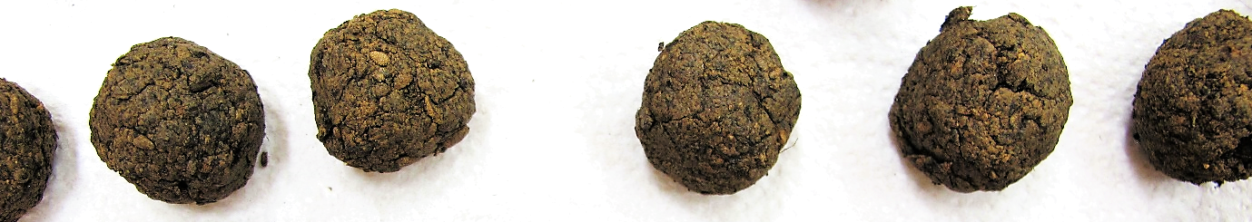
VIEL SPAß!

Wissen teilen
Verfassen Sie mit Ihrem Partner einen Brief oder eine E-Mail an eine reale Person, die Einfluss auf die Gestaltung der Umwelt besitzt.
- Beschreiben Sie, warum der Schutz von Bestäubern notwendig ist.
- Zählen Sie Maßnahmen auf, die diese Person konkret umsetzen sollte.
- Bitten Sie um ein Antwortschreiben.
Nutzen Sie Ihr Wissen aus den vorherigen Unterrichtsstunden. Der nachfolgende Text kann Sie bei Bedarf unterstützen.

8 Maßnahmen zum Schutz von Bestäubern
- Schützen von vorhandenen Flächen mit Nahrungsquellen und Nistmöglichkeiten. Flächen auf denen Nistmöglichkeiten oder gute Nahrungspflanzen vorhanden sind, sollten erhalten bleiben.
- Seltener mähen. Es sollte nicht häufiger als alle sechs Wochen gemäht werden, damit Wildblumen blühen und als Nahrungsquelle zur Verfügung stehen können. Nach dem Mähen sollte der Grünschnitt von der Fläche entfernt werden. Werden die Flächen zum Spielen oder als Liegewiese verwendet, können nur die genutzten Bereiche gemäht werden. Infotafeln können auf öffentlichen Flächen erklären, warum die Flächen seltener gemäht werden.
- „Unkraut“ blühen lassen – aufhören die Natur aufzuräumen. Blumen wie Klee, Disteln oder Löwenzahn werden von uns oft als Unkraut bezeichnet. Gerade diese Wildblumen sind aber geeignete Nahrungspflanzen für Wildbienen. Daher sollten wir diese „Unkräuter“ häufiger blühen lassen. Vermeide Rasenflächen ohne Blumen. Sie sind für Bestäuber wie eine Wüste.
- Nahrungspflanzen für Bestäuber pflanzen. Balkonkästen, Beete, Gärten oder Parks sollten mit Blumen bepflanzt werden, die hübsch aussehen und gleichzeitig Pollen und Nektar produzieren. Hierzu zählen beispielsweise Krokus, Mohn, Rittersporn, Kornblume, Phacelia, Cosmea, Lavendel, Sonnenblume oder Aster. Eine Liste gibt es z.B. unter:
www.bmel.de/SharedDocs/Downloads/Broschueren/Bienenlexikon.pdf?__blob=publicationFile
Nahrungspflanzen müssen durchgängig von Frühling bis Herbst zur Verfügung stehen.
- Nistplätze bereitstellen. Der Großteil der heimischen Wildbienen brütet in der Erde. Viele bevorzugen nackte Sand- oder Lehmböden an Hängen. Auch Trockensteinmauern sind beliebt. Solche Nistplätze sind sehr selten geworden. Hast du solche Flächen auf deinem Gelände, solltest du sie unbedingt erhalten! Auch selbst angefertigte Wildbienen- oder Hummelnisthilfen können eine Möglichkeit darstellen, um Bestäubern einen Nistplatz zu bieten.
- Einsatz von Pestiziden reduzieren. Im eigenen Garten sollte grundsätzlich auf den Einsatz von Pestiziden verzichtet werden. Der Pestizideinsatz lässt sich hingegen an anderen Orten nicht vermeiden: entlang von Bahngleisen sorgt er für Sicherheit. In der Landwirtschaft kann effizienter produziert werden. Ist der Einsatz unvermeidbar, ist die Art des Pestizids entscheidend. Es gibt selektiv wirksame Insektizide, die Nützlinge wie Bestäuber schonen, und Breitbandinsektizide, die alle Insekten töten. Außerdem kann darauf geachtet werden, dass die Pestizide bei wenig Wind und erst nach Sonnenuntergang gespritzt werden, sodass Bestäuber nicht in direkten Kontakt mit den Mitteln kommen.
- Klima schützen. Hummeln sind an die Kälte angepasst. Steigende Temperaturen und Extremwetterereignisse sind ein wichtiger Grund, der das Verbreitungsgebiet von Hummeln schrumpfen lässt.
- Öffentliches Bewusstsein steigern. Je mehr Menschen beim Schutz von Bestäubern mitmachen, desto größer ist der Effekt. Also sprecht Personen an und berichtet von Schutzmöglichkeiten.

Tonpulver lässt sich zum Beispiel als Bodengrund für Terrarien im Internet finden oder ist in größeren Mengen im Baustoffhandel erhältlich.

